4. izlet planinskega krožka
TROMEJA (1508 m)

DATUM: sobota, 12. 12. 2015  ČAS ODHODA: 8:00 pred OŠ Franceta Bevka  ČAS PRIHODA: okrog 16h | 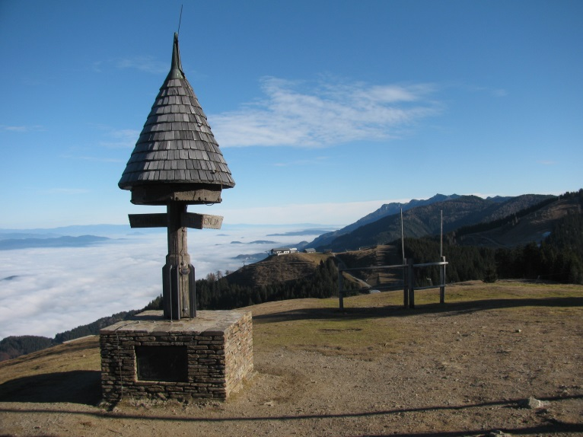

PRIJAVE: pri mentorici planinskega krožka ali po elektronski pošti najkasneje do srede, 9. 12. 2015

CENA ZA PREVOZ: 10 EUR – se plača ob prijavi!

OPREMA: gorniški čevlji, zaščitna oblačila za veter, mraz in morda sneg – odvisno od razmer (termo velur, anorak, kapa, šal, rokavice, …), rezervna majica za preobleč, malica, knjižica Mladi gornik. Nahrbtnik naj bo dovolj velik za oblačila, ki jih bomo slekli med potjo. Če bo sneg na poti, so priporočljive tudi pohodne palice. V avtobusu za vsak slučaj še vrečka z rezervnimi oblačili.

SREČELOV: Na vrhu oziroma na poti bomo izvedli srečelov, zato naj ima vsak udeleženec s sabo darilo, ki ga sam naredi doma.

OPIS POTI: Z avtobusom se bomo odpeljali mimo Kranjske Gore do izhodišča v Ratečah.
Krajša pot (1. – 4. razred): Izhodišče v Ratečah, od koder bomo šli skozi vas do markirane poti na Tromejo. Pot poteka delno po makedamski cesti, ostalo po planinski poti. V bližini poti je tudi Dom na Tromeji, ki je trenutno zaprt, zato bomo pot nadaljevali mimo njega do vrha Tromeje. Pretežni del poti vodi tik ob slovensko-italijanski meji. Na vrhu se srečamo s skupino, ki bo šla po daljši poti, nato se skupaj odpravimo po isti poti nazaj do izhodišča (izhodišče – vrh; dobri dve uri počasne hoje).

Daljša pot (5. – 9. razred): Skupina za daljšo turo se bo z avtobusom odpeljala do Korenskega sedla, kjer bomo štartali. Po začetni 350-metrski višinski razliki po bolj strmem terenu, bomo pot nadaljevali malo bolj zložno po kolovozih in poteh do vrha Tromeje. Pretežni del poti vodi tik ob slovensko-avstrijski meji. Na vrhu se srečamo s skupino, ki bo šla po krajši poti in nato sledi spust do Rateč po krajši poti (izhodišče – vrh; dve uri normalne hoje).
Če bo čas, se na poti nazaj ustavimo še na Zelencih (izviru Save Dolinke).
OPOZORILO: Izlet bo v vsakem vremenu. V primeru slabšega vremena bomo program izleta prilagodili razmeram. Izlet bo prestavljen v primeru res zelo slabega vremena.

PRIJAVNICA
Učenec / učenka ___________________________________ razred _______ se bo udeležil-a izleta planinskega krožka na Tromejo.
Morebitne spremembe mi sporočite na telefon: ___________________________.

Datum: Podpis staršev:

